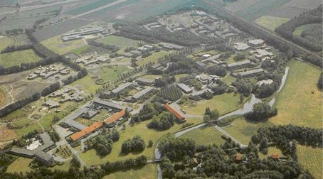

Kruimelpad
Op hierarchische volgorde, het laatste element is de huidige pagina

geschiedenis
Hendrik van Boeijen-Oord was de eerste inrichting op het gebied van zwakzinnigenzorg in het noorden van het land. Bij de opening in 1955 bood de inrichting plaats aan ongeveer 300 kinderen, die hoofdzakelijk uit de vier noordelijke provincies kwamen.
Vanaf de oprichting in 1927 was Hendrik van Boeijen lid van het bestuur van de Nederlandse Hervormde Stichtingen voor Zenuw- en Geesteszieken. Vanwege zijn grote aandeel in de ontwikkeling van de zwakzinnigenzorg werd zijn naam verbonden aan de eerste zwakzinnigeninrichting in het noorden van het land: Hendrik van Boeijen-Oord.
De eerste bebouwing werd ontworpen door de architecten Joh. H. Groenewegen en H. Mieras te Amsterdam. De aanleg van het terrein rondom de paviljoenen werd ontworpen door tuinarchitecte Mien Ruys te Amsterdam. In 1994 werden de inrichtingen omgezet in afzonderlijke stichtingen. Hendrik van Boeijen-Oord kreeg de naam 'Stichting Hendrik van Boeijen'. In 2005 is de naam veranderd in 'Vanboeijen'.
http://www.vanboeijen.nl/274/geschiedenis/

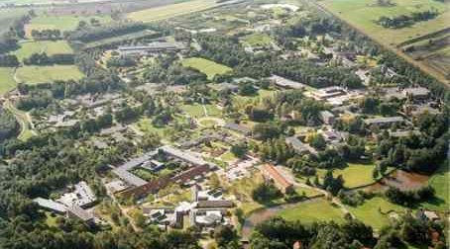

Kruimelpad
Op hierarchische volgorde, het laatste element is de huidige pagina

oprichting
In 1938 bekeek het bestuur van de Nederlands Hervormde Stichtingen voor zenuw- en geesteszieken of de zorg voor het geestelijk hulpbehoevende kind ook deel zou moeten uitmaken haar taken. Een jaar later hechtte de minister van Binnenlandse Zaken (minister Van Boeijen) zijn goedkeuring aan de bouw van een inrichting in het noorden van het land. De tweede wereldoorlog maakte de uitvoering van de plannen echter onmogelijk. Na de oorlog werden de plannen weer opgepakt. In 1949 werd in Assen een terrein van 40 hectare aangekocht.
In 1949 werd een terrein van 40 hectare in Assen gekocht. Het verdiende echter de voorkeur om de zorg voor de geestelijk hulpbehoevenden onder te brengen in een nieuwe stichting. Deze werd in 1950 werd opgericht onder de naam 'Stichting Nederlands Hervormde Inrichtingen voor Geestelijk Hulpbehoevenden'. Het startkapitaal, f. 150.000,00, dat deze stichting moest opbrengen werd door de hervormde kerken in de vier noordelijke provincies bijeengebracht door middel van collectes. In 1952 werd de goedkeuring voor de bouw ontvangen waarna men vrijwel direct kon beginnen.
In 1952 werd de goedkeuring voor de bouw van de inrichting in Assen ontvangen en werd met de bouw begonnen. Eind 1955 konden dan de eerste kinderen/patiëntjes worden opgenomen.
http://www.vanboeijen.nl/298/oprichting/

